Ahmad Nur Daim / 135410141

Contoh Ajax Create Read Update Delete dengan menggunakan tampilan twitter bootstrap

File dipisah menjadi beberapa bagian, agar mudah untuk membedakan

* Index.php
* Koneksi.php
* Mahasiswa.data.php
* Mahasiswa.form.php
* Mahasiswa.input.php
* Mahasiswa.php

Halaman Awal

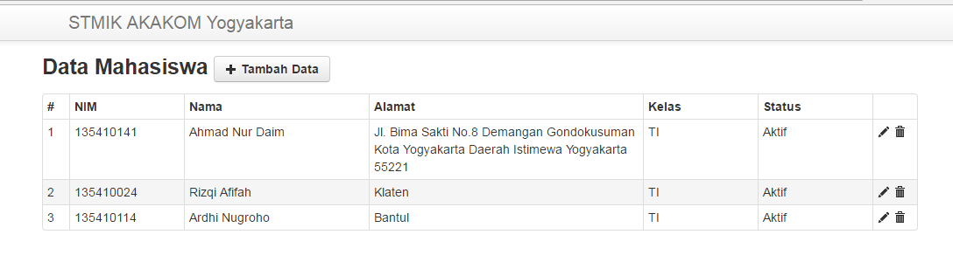

Pada saat Tambah data diklik akan muncul pop up **Ubah Data Mahasiswa** seperti gambar dibawah.

